**Anti-Wegwerf-Café** und **JWP „Mittendrin“**

laden ein zur

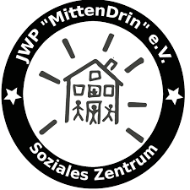**Fahrrad-Aktion**

**08.05.2024 ab 16 Uhr**

**JWP „Mittendrin“, Emil-Wendland-Platz 1**

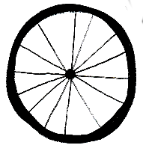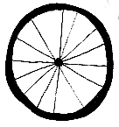





* Anleitung für einfache Reparaturen
* Gemeinsam Fahrräder wieder flott machen
* Gemeinsam Fahrräder verschönern

Diese Aktion wird getragen vom WoMeNa e.V. als Mitglied im Netzwerk der Reparatur-Initiativen und unterstützt durch die WBG Neuruppin eG und natürlich vom „Mittendrin“. Gemeinsam für weniger Verschwendung und mehr Klimaschutz.

WoMeNa eV.: [Womena-ev@web.de](mailto:Womena-ev@web.de) JWP Mittendrin: info@jwp-mittendrin.de

V.i.S.d.P.: Paula Tremmer, Friedrich-Ebert-Straße 3, 16816 Neuruppin